「こころの窓」地理 No、１７
こんにちは。
今日も一種にがんばりましょうね！

今日のお題は「ロシア連邦」です。
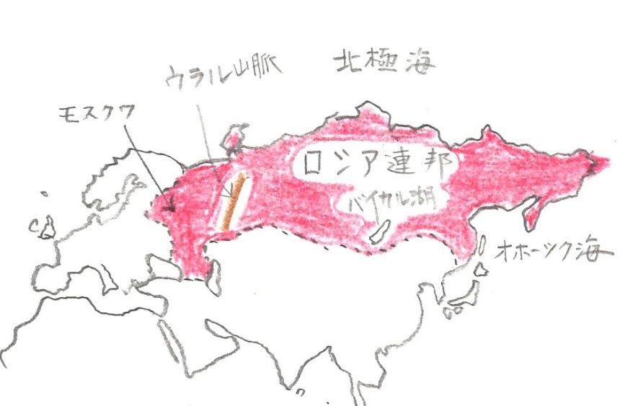
ロシアという国はとにかく大きく、世界最大の国土を持っている国で、なんと日本の４５倍もあるのですよ。人口は約１億４０００万人といわれ、首都はヨーロッパに近いモスクワです。この国は、かつては王様が治めていた国でしたが、１９１７年にレーニンという人がロシア革命を起こし、１９２２年にソビエト社会主義共和国連邦（ソ連）になりました。その後、１９９１年にソ連は解体され、ロシア連邦と１１の共和国に分かれたのです。右の地図を見ていただくとよく分かりますが、赤色で塗られたところがロシア連邦です。左の方に大きなウラル山脈があり、右の方には世界最大の湖であるバイカル湖があります。また、ロシアの東の端から西の端までを結んでいるシベリア鉄道も有名です。鉄道の長さも世界最長なのです。ただ、世界一大きな国ですが、そのほとんどが冷帯と寒帯で、人があまり住んでいないところが多いのです。
ロシアの農業は、小麦をたくさん作って世界中に輸出しています（輸出も世界１位です）。工業は、鉱産資源（こうさんしげん）がたくさんあるので、特に石油はサウジアラビアに続いて世界２位の輸出をしています。その他に、石炭や鉄鉱石などもたくさんあります。
このロシアという国は、中国と同じ社会主義（しゃかいしゅぎ）の国でした。この社会主義というのは、個人で農業をしたり、お店をつくったりしてはいけなかったのです。少し難しいですが、農業も工場もすべて国が経営しており、そこに国民が働くという方法をとっていたのです。農業をする人も、会社で働く人も、学校の先生もお医者さんも、すべて国からお給料をもらっていたのです。つまり公務員ですね。なぜそんなことをしていたのかというと、国民の中にお金持ちと貧しい人の差をなくそうと考えたのです。だから、どんな仕事についても国から同じくらいのお給料をもらっていたので、金持ちと貧しい人の差がなくなったのです。とても理想的な国ですネ。でも、この方法だと、まじめに働かなくてもお給料がもらえたので、一生懸命働かない人が増えてきました。すると、だんだんと世界の国との貿易に負けていったのです。それで、ソ連が解体したのをきっかけに、少しずつ自由に商売ができるようなしくみに変えていき、現在のロシアがあるのです。この社会主義に対して、日本やアメリカのような経済のしくみを資本主義（しほんしゅぎ）というのですよ。資本主義についてはまた別の時間に勉強しましょう。

お疲れ様でした。では、復習問題に進んでください。
復習問題
１．ロシア連邦という国の特長を説明してください。

２．ロシアの農業と工業について説明してください。

３．社会主義とは何ですか。簡単にまとめてください。

解答
１．ロシアという国はとにかく大きく、世界最大の国土を持っている国で、なんと日本の４５倍もあります。人口は約１億４０００万人といわれ、首都はヨーロッパに近いモスクワです。この国は、かつては王様が治めていた国でしたが、１９１７年にレーニンによるロシア革命が起こり、１９２２年にソビエト社会主義共和国連邦（ソ連）になりました。その後、１９９１年にソ連は解体され、ロシア連邦と１１の共和国に分かれました。
２．ロシアの農業は、小麦をたくさん作って世界中に輸出しています（輸出も世界１位です）。工業は、鉱産資源がたくさんあるので、特に石油はサウジアラビアに続いて世界２位の輸出をしています。その他に、石炭や鉄鉱石などもたくさんあります。これらも輸出しています。
３．この社会主義というのは、個人で農業をしたり、お店をつくったりしてはいけなかったのです。農業も工場もすべて国が経営しており、そこに国民が働くという方法をとっていたのです。農業をする人も、会社で働く人も、学校の先生もお医者さんも、すべて国からお給料をもらっていたのです。つまり公務員です。なぜそんなことをしていたのかというと、国民の中にお金持ちと貧しい人の差をなくそうと考えたのです。だから、どんな仕事についても国から同じくらいのお給料をもらっていたので、金持ちと貧しい人の差がなくなったのです。とても理想的な国です。でも、この方法だと、まじめに働かなくてもお給料がもらえたので、一生懸命働かない人が増えてきました。すると、だんだんと世界の国との貿易に負けていったのです。

お疲れー！ ではまた、次回の「こころの窓」で合いましょう。

